目 录

1 概述 1

1.1 研究背景 1

1.2 研究的目及意义 1

1.3 可行性分析 1

1.3.1 可行性分析概念 1

1.3.2 技术可行性 1

1.3.3 经济可行性 2

1.3.4 时间可行性 2

1.3.5 社会可行性 2

1.4 总体设计原则 2

2 系统开发环境 2

2.1 开发平台 2

2.2 主要开发技术 2

2.2.1 HTML5简介 2

2.2.2 CSS3介绍 3

2.2.3 JSP介绍 3

2.2.4 MySQL介绍 3

3系统分析与设计 4

3.1 数据流图与业务流程图 4

3.2 业务流程分析 6

3.3 数据库 6

4 系统实现 8

4.1 前端模块 8

4.1.1 系统首页及代码 8

4.1.2 用户注册页面及代码 9

4.1.3 发布留言页面及代码 9

4.2 后端模块 10

4.2.1 登录界面及代码 10

4.2.2 音乐管理界面及代码 12

4.2.3 会员管理界面及代码 12

4.2.4 留言板管理界面及代码 13

4.2.5 修改密码界面及代码 13

5系统测试 14

5.1 软件测试的重要性 14

5.2 测试实例 15

6结论 15

参考文献 16

致谢 17

**在线音乐网站的设计与实现**

摘要：本文是基于软件开发的常规流程，对一个能够简单使用的音乐网站的具体开发流程与所需要的一系列核心技术做了简单的介绍。本文先对开发这个项目的背景、目的、意义进行了大体的介绍，在分析完项目总体的需求和功能之后，对项目做了比较系统的规划，并根据可行性分析的定义分别完成了项目的技术、经济、时间、社会等方面的可行性分析。在对整个项目的系统分析之后，得出了数据的流向图，以及数据字典。在对系统进行设计的时候，完成了对项目前后端的分别设计。前端主要是页面设计和交互设计，后端则是业务功能设计和数据库设计，数据库设计则对概念、逻辑结构进行设计之后完善了数据表。最后对项目进行黑盒测试并且项目通过了测试。本系统采用B/S模式，使用JSP、JavaScript技术结合MySQL数据库实现本项目的前后端模块。

关键词：音乐网站；分析；系统设计与实现

**Abstract：**This paper based on the general process of software development, simply introduced specific development process and a series of core technologies for a simple online music website project. This paper briefly introduced the background and significance of developing project first. After analyzing the overall needs and functions of the project, Afterwards, a comparatively systematic plan was made for the project, and the feasibility analysis of the project and the analysis of the overall business process were implemented. According to the definition of feasibility analysis, respectively finished the technical, economic, time and social aspects of feasibility analysis. After systematic analysis of the entire project, the data flow graph was obtained and the data dictionary was already available. When the system was designed, the front and back end designs were completed. The front end mainly consists of page design and interaction design. The back end is business function design and database design. Database design has improved the data table after it has designed concepts and logic structures successively. This system adopts B/S mode and uses JSP technology combined with MySQL database to realize the project's front-end and back-end modules. Finally, using test tool tested the whole workflow, and the site passed the test program successfully.

**Key words**: online music website; analysis; design and implement of system

# 1 概述

## 1.1 研究背景

随着互联网的飞速发展以及智能手机的大量普及，人们获得信息的方式变得越来越简单和高效，并且也给人们的娱乐方式带来了许多改变和创新。音乐作为人类历史上重要的文艺娱乐活动，是现代人民的一大需求，在前互联网时代，人们需要通过收音机，CD或者DVD等才能够听到美妙的音乐。然而得益于互联网的飞速发展，人们可以通过电脑或者一台简单小巧的智能手机就可以达到随时随地听音乐的目的。然而通常人们需要在电脑或者手机上下载一个音乐客户端或者APP才可以达到听歌的目的，但是下载一个客户端或者APP需要耗费一定的流量和时间，如果用户能够仅在网页上听音乐的话，那将节省大量的流量以及用户的时间。所以基于此，设计了一个在线音乐网站，能够根据检索关键词，在最短的时间内找到对应的歌曲，并提供在线播放和下载的功能。

## 1.2 研究目的及意义

该在线音乐网站开发的目的旨在使用户能够用更少的流量和更少的时间去搜索、播放、下载他们喜欢的歌曲，达到随时随地听音乐的目的。不仅节约了多余流量所产生的费用，更节约了用户宝贵的时间。就我自己来说，开发这样一个音乐网站可以使我对今后工作中使用的开发流程和使用到的技术有更具方面的能力的认识，在编写代码的过程中，也锻炼了我的软件开发能力和软件工程的素养。

## 1.3 可行性分析

### 1.3.1 可行性分析概念

可行性分析是一个项目开始之前要完成的准备工作，战士不打没有准备的仗，可行性分析就是作战前的一系列准备。简单来说，可行性分析是对项目总体进行评估，以确定是否该项目是否可以实现或落实。一般来说，对软件项目的可行性分析主要包含以下几个方面：技术、经济、时间、社会上的可行性分析[1]。根据用户需求对在线音乐网站做出以下可行性分析。

### 1.3.2 技术可行性

根据项目的需求可知，本系统从前端上分为页面布局和音乐播放相关的一系列交互设计，后端主要为数据的保存和增删改查。在前端页面布局方面，现有的CSS3的Flex布局极大的方便了页面的布局，并且随着浏览器的更新，这

个特性兼容性良好，在前端页面的交互方面，现有的HTML5规范支持audio音频标签和video视频标签，结合JavaScript可以实现和音乐播放相关的交互功能。通过AJAX技术可以获取到数据库的音乐信息并显示在页面上。

由以上分析可知，在线音乐网站的开发在技术上是可行的。

### 1.3.3 经济可行性

该项目无需高性能服务器，且所需的代码编辑器和数据库均为免费。所以在线音乐网站具有经济可行性。

### 1.3.4 时间可行性

项在对项目需求做评估之后，在代码上的时间评估为一月，加上对系统的需求分析已经设计预计一共是两个月的时间。

由于项目始于答辩前4个月，所以在线音乐网站具有时间可行性。

### 1.3.5 社会可行性

本系统仅需要用户熟悉电脑和网页的基本操作。所以在线音乐网站具有社会可行性。

### 1.4 总体设计原则

可音乐网站为了满足用户整体需求的条件下采用了一下几个原则：

界面友好：用户界面友好，用户能够根据页面的设计快速定位到搜索栏搜索自己想要的歌曲。

高性能：把所需要的代码和资源都用工具进行打包和压缩，最大限度地节约用户的流量并且提升网页的访问速度。

精准定位：通过对用户输入关键词进行对后端数据库模糊查询，可以快速定位并展现用户想要查找的歌曲。

可拓展性：所有代码的耦合度均最大程度降低，后期可以更加方便地对网站功能进行拓展。

可维护性：对软件进行测试，可以尽早发现并定位bug并将其解决。

# 2 系统开发环境

### 2.1 开发平台

开发工具：Visual Studio Code；My Eclipse10以上；

开发系统：Win7旗舰版或其他Windows版本；

数据库：Mysql 5.5以上；

容器：Tomcat 7.x；

浏览器：Chorme64.0;

Jdk1.7版本或更高版本。

### 2.2 主要开发技术

### 2.2.1 HTML5简介

HTML（超文本标记语言——HyperText Markup Language）是构成 Web 世界的基石。它描述并定义了一个网页的内容。其他除 HTML 以外的技术则通常用来描述一个网页的表现／展示效果（CSS）或功能（JavaScript）[2]。

HTML5是一个新版本的HTML语言，具有新的元素，属性和行为，它有更大的技术集，允许更多样化和强大的网站和应用程序。在当前的版本支持下，几乎代替了原本的Flash，其本身自带的音频，视频标签可以简单高效地把音乐或者视频文件呈现在页面上[3]。

### 2.2.2 CSS3介绍

CSS(层级样式表)是一种样式表语言，用于描述用HTML或XML（包括XML方言，如SVG或XHTML）编写的文档的表示。 CSS描述了元素如何在屏幕上，纸上，语音或其他媒体上呈现[4]。

CSS3是CSS最新发展，旨在扩展CSS2.1。它带来了许多期待已久的新奇物品，如圆角，阴影，渐变，过渡或动画，以及多列，灵活框或网格布局等新布局。其最新的两个布局特性Flex和Grid给页面布局带来了极大的简便性和灵活性[5]。

### 2.2.3 JSP介绍

JavaServer Pages（JSP）用于创建动态Web应用程序。JSP页面与Servlet相反，因为servlet在Java代码内部添加了HTML代码，而JSP则使用JSP标记在HTML内部添加了Java代码。一个Servlet可以做的一切，一个JSP页面也可以做到。JSP使我们能够编写包含标签的HTML页面，其中我们可以包含强大的Java程序。 使用JSP，可以轻松分离前台页面和业务逻辑，因为网页设计人员可以设计和更新创建演示文稿层的JSP页面，并且Java开发人员可以编写服务器端复杂的计算代码，而无需关注页面的实现。 并且这两个层可以轻松地通过HTTP请求进行交互。JSP容器通过Web容器将JSP页面转换为Servlet。容器将JSP页面转换为servlet 类源（.java）文件，然后编译为Java Servlet类。JSP具有以下三个特点：

（1）易于维护和编码。（2）高性能和可扩展性。（3）控制器用JSP是基于Java技术构建的，因此它与平台无关。

### 2.2.4 MySQL介绍

MySQL是领先的开源数据库管理系统。它是一个多用户，多线程的数据库管理系统。MySQL在网络上尤其受欢迎。它比任何其他数据库系统（包括诸如Oracle和DB2之类的商业系统）更快，更可靠，更便宜，更好。MySQL是一个客户/服务器系统。MySQL支持数据库语言,根据不同的要求支持innodb，myisam等各种存储引擎,有许多方便的用户界面。MySQL支持ODBC接口Connector / ODBC。为了方便开发MySQL应用程序，MySQL有相当多的API（应用程序编程接口）和库，支持像int，char，varchar，json，array等丰富的数据类型。

它是非常受欢迎的LAMP平台的一部分。Linux，Apache，MySQL和PHP。MySQL数据库可用于最重要的操作系统平台。它运行在BSD Unix，Linux，Windows或Mac上。MySQL服务器软件和客户端库是双重许可的：GPL版本2和专有许可证。MySQL的开发始于1994年，由一家瑞典公司MySQL AB开发。Sun Microsystems于2008年收购了MySQL AB。Sun于2010年被Oracle收购。MySQL，PostgreSQL，Firebird，SQLite，Derby和HSQLDB是最知名的开源数据库系统。MySQL是用C / C ++开发的。除C / C ++之外，还有针对PHP，Python，Java，C＃，Eiffel，Ruby，Tcl或Perl的API。

# 3系统分析与设计

### 3.1 数据流图与业务流程图

本项目数据流图分为顶层、一层、二层。现行的顶层数据流图如图1所示。



图1顶层数据流图

具体分析第一层数据流图，由于论文的篇幅限制, 其他的数据流图基本一致。

该层数据流图如图2所示。

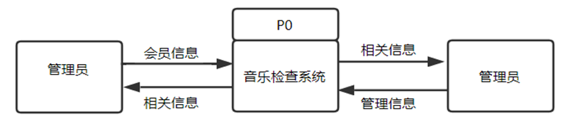

图2第一层数据流图

列出数据所有的流向，数据的计算过程由此并分析出具体的业务流程。

根据数据流图画出的具体业务流程图如图3所示。



图 3业务流程图

## 3.2 业务流程分析

B/S架构称为浏览器/服务器，浏览器/服务器架构。浏览器是指Web浏览器，前面有一些业务逻辑，但服务器，浏览器客户端，WebAPP服务器和DB终端的主要业务逻辑由三层架构调用。B/S系统无需特殊安装，只有Web浏览器才可以。B/S架构中，在WebAPP上显示逻辑到Web浏览器的事务处理逻辑，从而避免了巨大的胖客户端，客户端减轻了压力。由于客户端包含的逻辑非常少，因此也被称为瘦客户端。

B/S架构的优点：

1. 跨平台——您的应用程序可以通过Web浏览器轻松移植到任何平台。
2. 庞大的社区——不要低估这一点。有很多惊人的软件包可以帮助您的开发，其中大部分都是MIT许可的。它也很容易找到任何问题的答案，其中大部分可能已经在stackoverflow.com上得到解答。
3. 快速的开发周期 —— JavasScript，HTML5和CSS3使构建功能强大的应用程序变得非常简单。Angular这样的框架（我个人最喜欢的）使它更快。
4. 离线分发。诸如electron.io或NW.js 等实用程序可以轻松将您的Web应用程序移植到跨平台的本机应用程序中。
5. 不需要安装客户端，直接使用浏览器即可。
6. BS架构可以直接放置在Internet上，通过一定的权限，交互来达到控制多个客户端访问的目的。
7. BS架构不需要更新多个客户端，升级服务器即可。

B/S架构的缺点：

（1） 在速度和安全性方面需要花费巨大的设计成本，这是BS架构中最大的问题。

（2） 客户端服务器交互是请求响应模式，通常需要刷新页面，然而客户是不愿意看到的。（在问题缓解到一定程度后在Ajax中流行）

（3） 开销较大，应用程序可能比原生桌面应用程序慢。在使用electron.io时，您本质上还需要使用您的应用程序运送整个网络浏览器，这大大增加了您的应用程序的大小。

B/S是一种“查询”类型的通信。客户端向服务器查询一些信息。服务器响应后，它（逻辑上）立即断开连接。只有当客户端查询服务器时，服务器才能向客户端发送信息，服务器不能主动向客户端发送信息。例如，当通过浏览器访问网站时，网站只能在您访问网站时向您提供信息。“访问”是一种暂时的行为。当页面被加载时，网站不能再发送附加信息。

## 3.3 数据库

数据库表主要包括音乐分类信息表和用户信息表，如下所示：

音乐分类信息表如表1:

表1 音乐分类信息表

|  |  |  |  |
| --- | --- | --- | --- |
| 字段名 | 类型 | 长度 | 说明 |
| id | Int | 4 | 编号（主键） |
| name | varchar | 50 | 分类名称 |
| description | varchar | 200 | 描述 |

管理员信息如表2：

表2 管理员信息表

|  |  |  |  |
| --- | --- | --- | --- |
| 字段名 | 类型 | 长度 | 说明 |
| id | Int | 4 | 管理员编号 |
| name | varchar | 30 | 用户名 |
| pwd | varchar | 20 | 密码 |

公告信息如表3：

表3 公告信息表（st_banner）

|  |  |  |  |
| --- | --- | --- | --- |
| 字段名 | 类型 | 长度 | 说明 |
| id | Int | 4 | 编号（主键） |
| Title | varchar | 50 | 标题 |
| Content | varchar | 200 | 内容 |
| times | datetime | 8 | 时间 |

音乐信息如表4:

表4 音乐信息表(st_privilige)

|  |  |  |  |
| --- | --- | --- | --- |
| 字段名 | 数据类型 | 长度 | 功能描述 |
| id | Int | 4 | 编号（主键） |
| name | varchar | 20 | 音乐名称 |
| Cat-id | Int | 4 | 种类编号（外键） |
| Fujian | varchar | 100 | 附件 |
| FujianName | varchar | 20 | 附件原始名 |
| Singer | varchar | 8 | 歌手 |

会员信息如表5:

表5 音乐信息表(st_active)

|  |  |  |  |
| --- | --- | --- | --- |
| 字段名 | 数据类型 | 长度 | 功能描述 |
| id | Int | 4 | 用户编号（主键） |
| name | varchar | 20 | 用户名 |
| pwd | varchar | 20 | 密码 |
| truename | varchar | 8 | 姓名 |

留言信息表如表6:

表6 留言信息表(st_member)

|  |  |  |  |
| --- | --- | --- | --- |
| 字段名 | 数据类型 | 长度 | 功能描述 |
| id | Int | 4 | 留言编号（主键） |
| Student_id | Int | 4 | 会员编号（外键） |
| title | varchar | 20 | 标题 |
| content | varchar | 100 | 内容 |
| times | datetime | 8 | 留言时间 |

# 4 系统实现

## 4.1 前端模块

### 4.1.1 系统首页及代码

输入本地服务器地址后，即来到了在线音乐网站的首页。如图4所示。

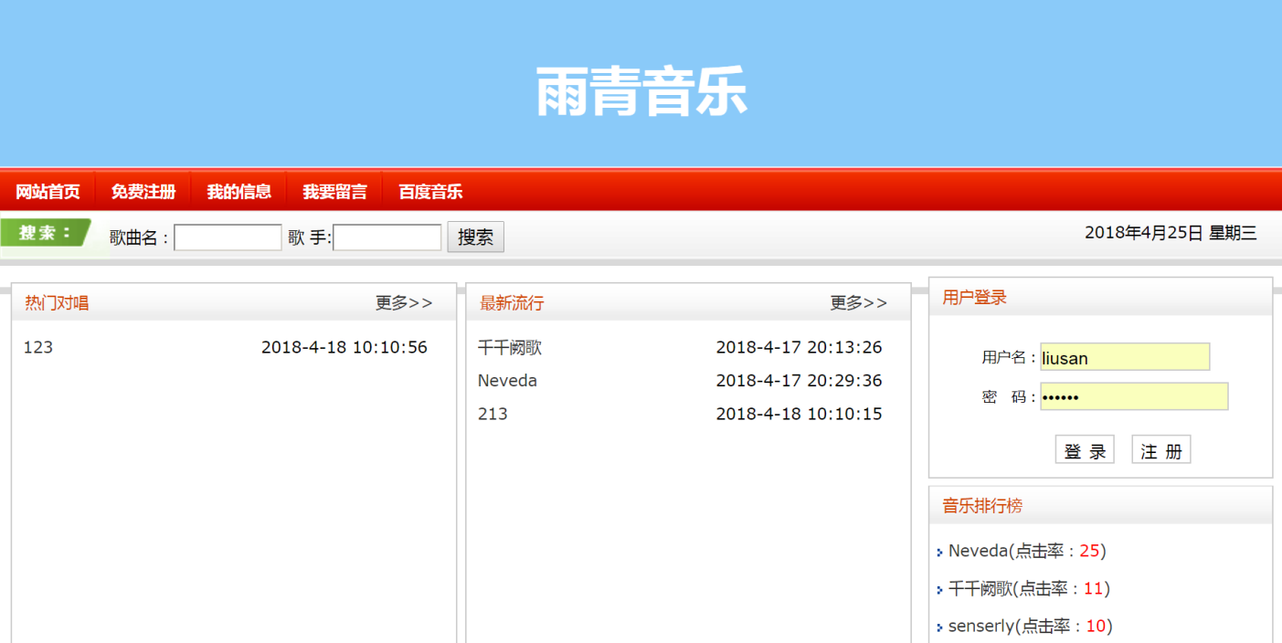

图4 网站首页

首页的前端代码如图5所示。

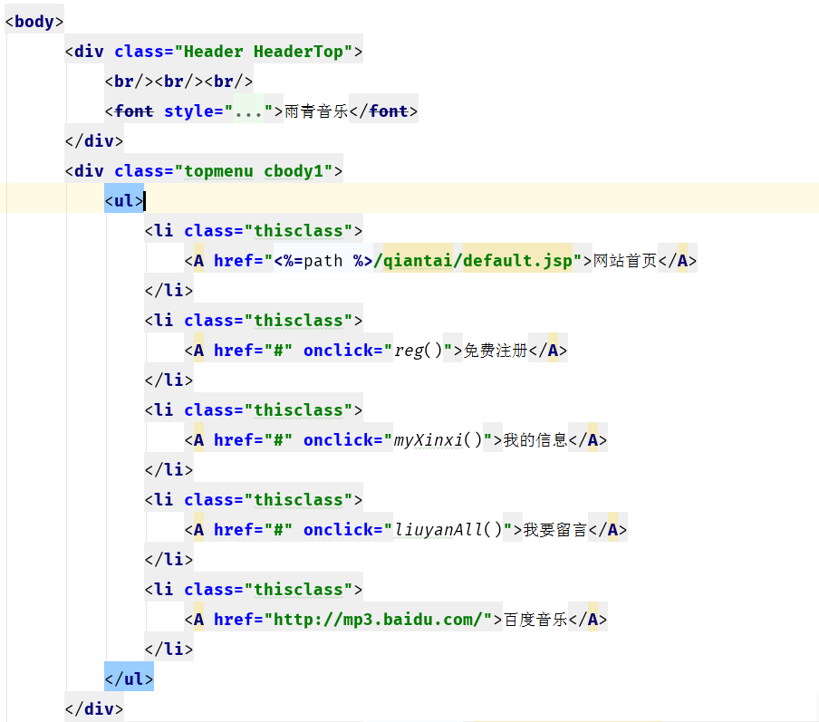

图5 网站首页代码

### 4.1.2 用户注册页面及代码

用户注册页面如图6所示。

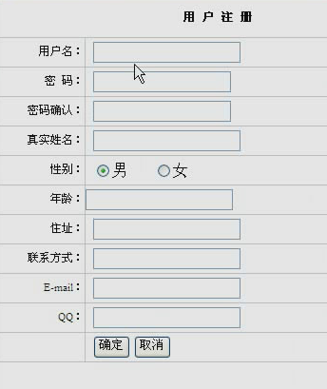

图6用户注册页面

用户注册页面代码部分如图7所示。

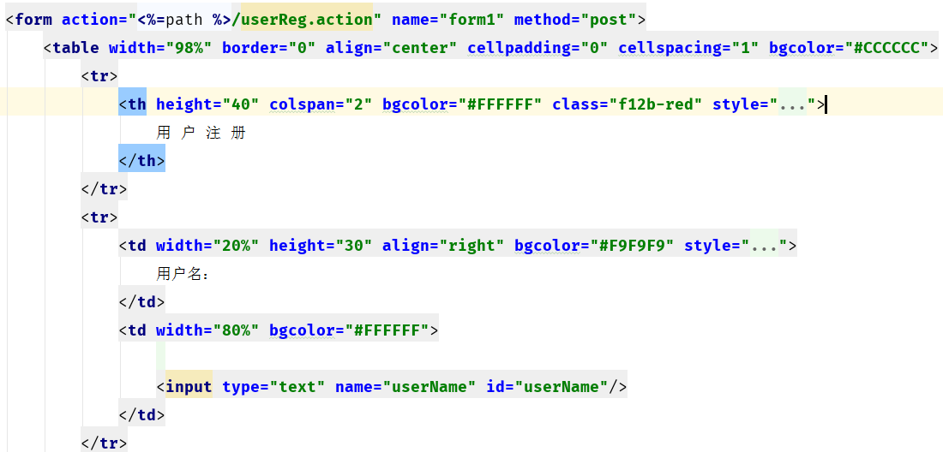

图7用户注册部分代码

### 4.1.3 发布留言页面及代码

发布留言页面如图8所示。

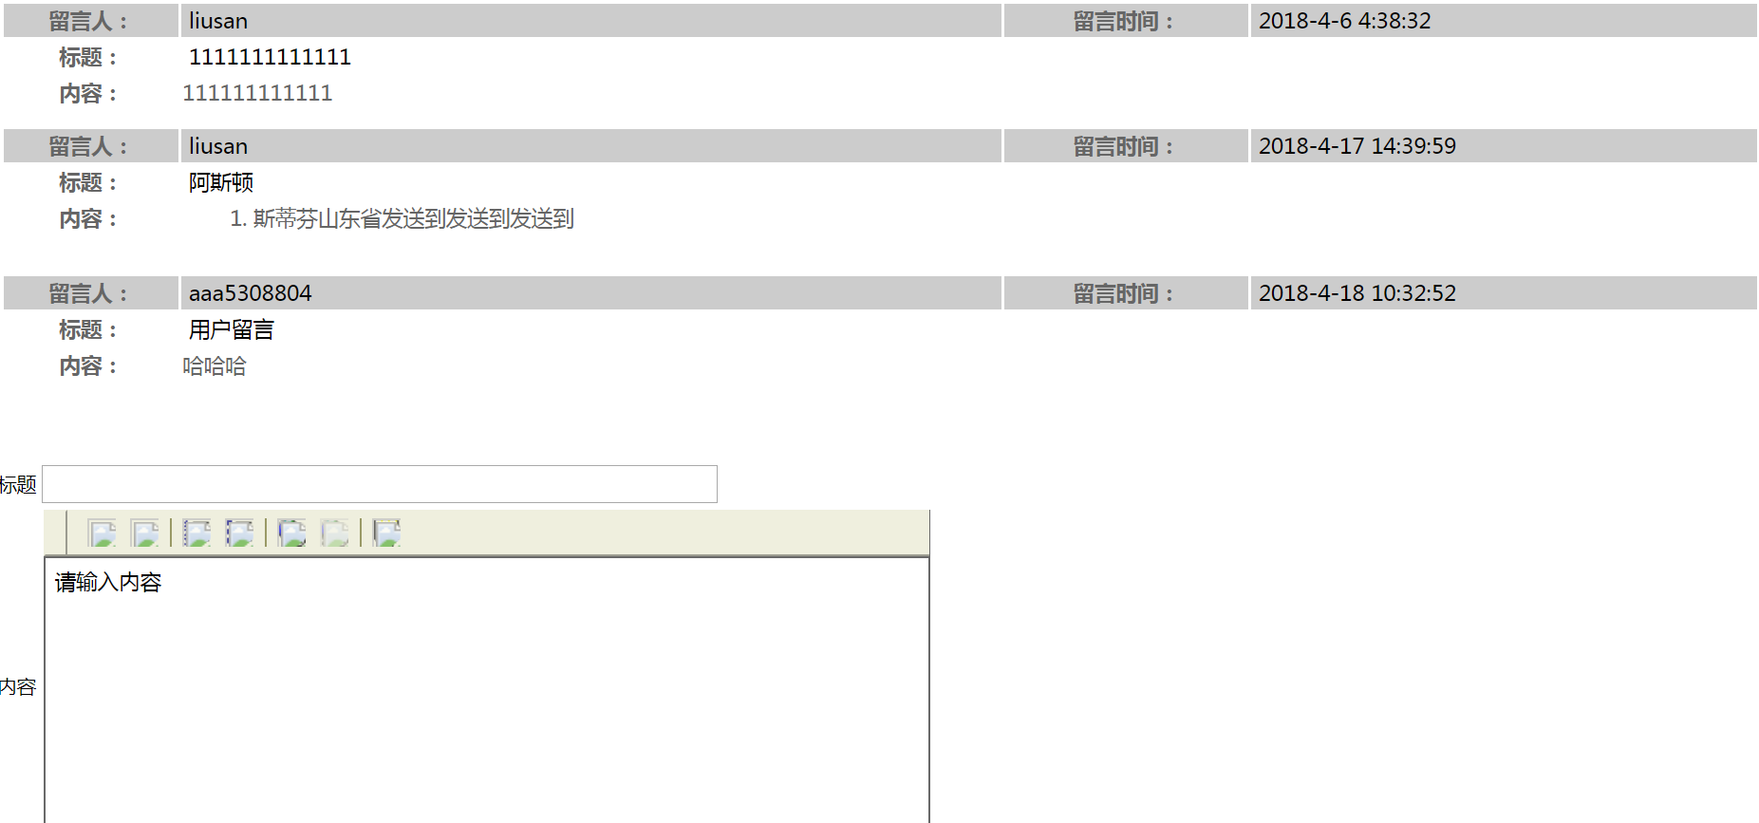

图8发布留言页面

## 4.2 后端模块

### 4.2.1 登录界面及代码

（1）登录模块

这个模块的功能是为了让用户能够登录网站，根据用户的限权不同，后台会让不同权限的用户进入不同的界面。首先对用户的账户和密码做出前端验证，主要用于验证用户输入字段的格式问题，并且可以避免因为错误格式问题而对后台发出的无效的后端请求，这不仅减少了对后端服务器的负载，也在一定程度上提升了用户体验。当用户前端格式通过之后，服务器会首先去匹配用户的账号，如果匹配成功，则进行下一步对密码的匹配，匹配不成功，则返回状态码404提示用户账号不存在。如果匹配密码成功，则再对用户账户的权限进行查询。并根据相应的权限返回相应的页面给用户。如图9所示。



图 9登录图

登录模块后台代码如图10所示。

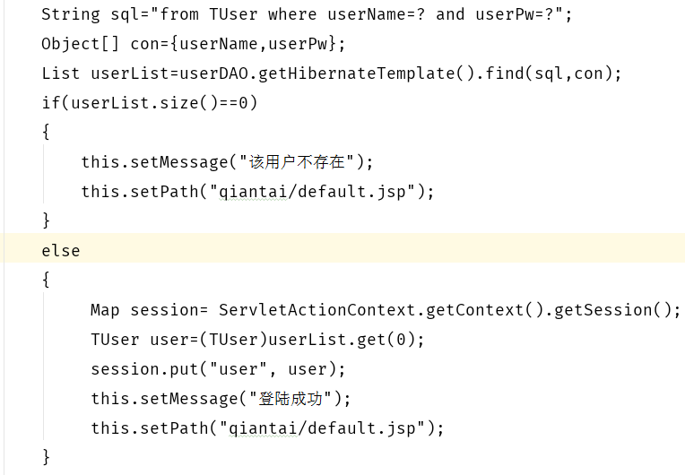图 10登录代码图

（2）程序流程如图11所示。

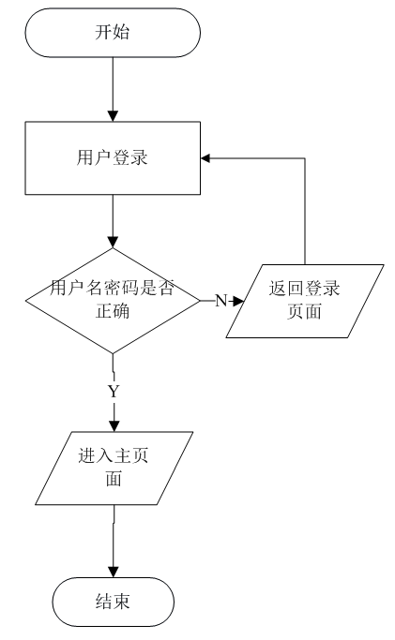

图11程序流程图

### 4.2.2 音乐管理界面及代码

管理员登录本系统后，可以管理音乐信息。如图12所示。

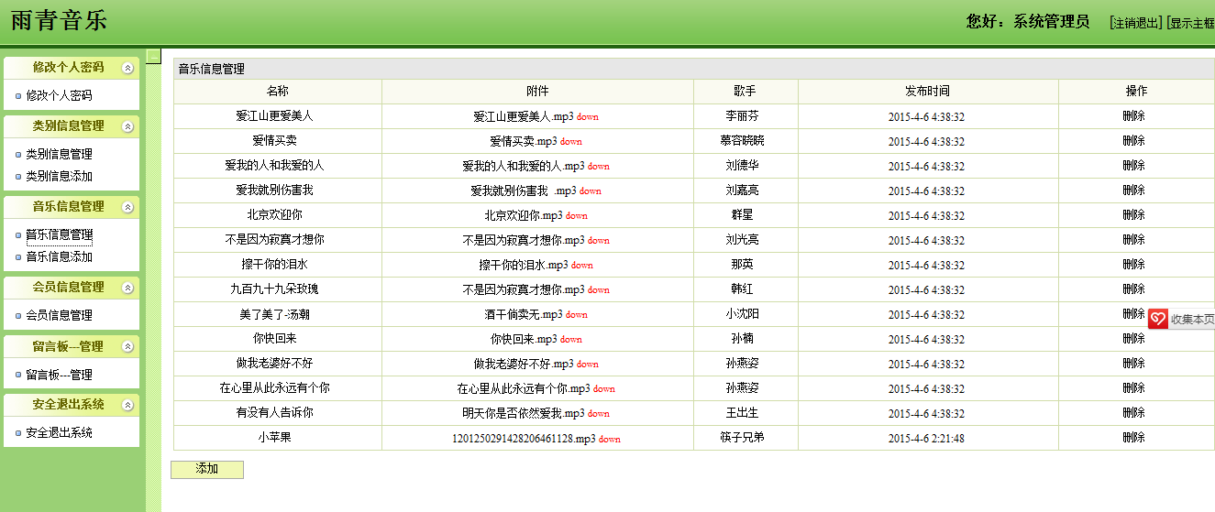

图12管理音乐信息图

管理音乐信息代码如图13所示。

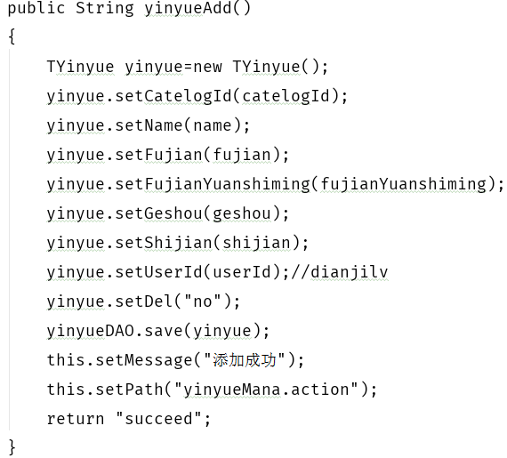

图13管理音乐信息代码图

### 4.2.3 会员管理界面及代码

管理员登录本系统后，可以管理会员信息。如图14所示。



图14音乐信息图

管理会员信息代码如图15所示。

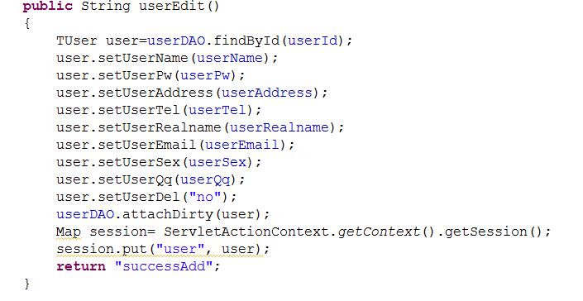

图15管理员音乐信息图

### 4.2.4 留言板管理界面及代码

管理员登录本系统后，可以管理留言板信息。如图16所示。

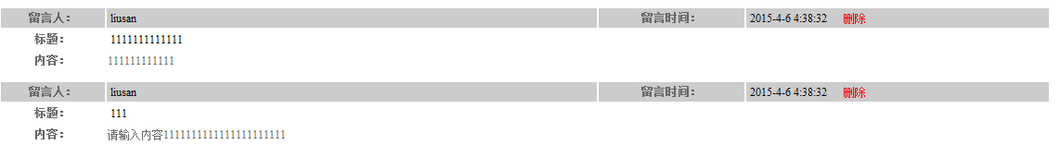

图16留言板信息图

留言板管理界面代码如图17所示。

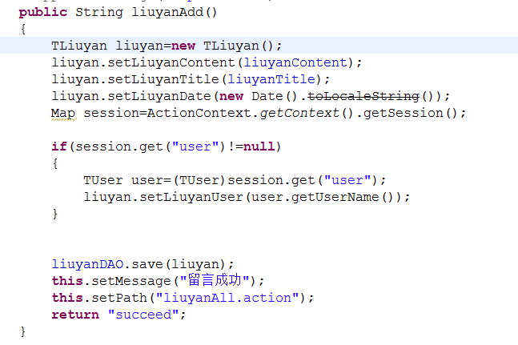

图17留言板信息图

### 4.2.5 修改密码界面及代码

管理员登录本系统后，可以修改密码。如图18所示。



图18修改密码图

修改密码界面代码如图19所示。

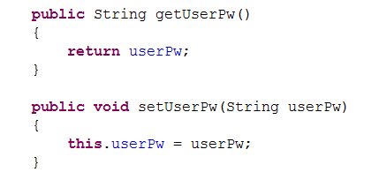

图19修改密码代码

# 5系统测试

软件测试是执行软件应用程序或程序的过程或方法，以便找到软件错误。 换句话说，它是验证和验证软件应用程序的过程。 软件测试被认为是软件开发生命周期（SDLC）中最重要的部分之一。现在，随着软件测试向自动化过渡，大多数软件测试人员和QA都将自己从手动测试切换到自动测试。今天，自动化软件测试被认为是软件测试领域最热门的术语之一，因为它被认为是高效率和高效率的软件方法之一，使整个软件开发/测试生命周期变得更好。

## 5.1 软件测试的重要性

（1）减少错误：单元测试的目的是通过使用足够精确的测试用例来确保代码逻辑的正确性。因此，在单一测试过程中，可以解决一些错误。因为一旦测试用例失败，我们将修改测试的代码以确保它可以通过测试。

（2）降低修复错误的成本：解决错误的总体思路是通过各种方式找出问题，然后解决问题。如果在查找问题时没有进行单元测试，则只能通过调试方法逐渐跟踪代码。解决问题时，有必要考虑重现问题的各种方法，然后在集成测试后更改代码并更改代码。由于该单元体积小，复杂度低，发现后很容易分离和定位错误，有利于调试。

（3）帮助重构，提高重构的成功率：我相信程序员最痛苦的事情就是修改别人的代码。有时候，一个大系统可能会导致很多人敢于改变，因为他不知道改变一个地方是否会导致其他地方的错误。是的，一旦你进行了单元测试，开发人员可以轻松地重构代码，在重构之后运行单元测试，你就可以看到代码是否被“修复”。

（4）提高开发速度：不编写单个测试可能会使开发速度更快，但不能保证您编写的代码实际上能够正确执行。编写单个测试可以减少稍后解决错误的时间。它还使我们能够放心地使用自己的书面代码。提高整体发展速度。

## 5.2 测试实例

软件测试分为白盒和黑盒测试。

黑盒测试：黑盒测试方法是这样命名的，因为在这种方法中，测试软件测试者时看不到源代码和程序的内部结构。在执行此测试时，测试人员只关注输入和预期输出，而不知道应用程序如何工作以及如何处理这些输入。此方法的目的是检查软件的功能，以确保软件按照要求正确工作，并且能够满足用户需求。

此测试方法可适合大部分的软件测试，如集成测试（integration testing）以及系统测试（system testing）。

本系统主要使用黑盒测试以达到以下测试目的：

（1）符合指导其设计和开发的要求。

（2）对各种输入做出正确回应。

（3）在可接受的时间内执行其功能。

（4）足够可用。

（5）可以运行在大部分主流浏览器中。

（6）达到了大部分音乐网站所期望的一般结果。

# 6结论

随着互联网技术(前端网页技术、后端数据库技术)的快速发展以及智能手机的大量普及，无论是在网上购物、玩游戏、听音乐，在丰富了人们的娱乐方式的同时也提高了整个社会的生产力，带动了国家的经济发展。不仅用户得到了便利，IT人才也越来越引起城市各个公司的重视，这也有助于解决国家的就业问题。开发在线音乐网站不仅具有趣味性和实用性，而且还锻炼了开发能力与解决问题的能力。从总体上来讲，本系统页面友好、功能正常，但由于实习时工作任务较多，压力较大，本系统在时间仓促的情况下存在一定的问题，如：

（1） 有些HTML5的新标签或者CSS3布局的新特性虽然能够被大多数主流浏览器支持，但在某些IE浏览器下可能无法正常使用网页的功能。

（2）由于时间的原因，可能有些细节不够完善，虽然在功能设计上考虑到了这个问题，但是确实无法避免。

（3）由于时间仓促前端页面的设计和播放页面仅做到了能看，能用。在UI美观的层次还需要进一步完善。

人无完人，只有通过自身不断地学习以及对网站进行长期的优化和维护，才能做出真正做出符合商业需求的功能完善、界面美观在线音乐网站。

# 参考文献

[1] 薛继伟.软件工程导论[M].哈尔滨：哈尔滨工业大学出版社，2011.

[2] 张孝祥.Java 就业培训教程[M].北京：清华大学出版社，2007.

[3] Bruce Eckel.Tink In Java [M] ,President, MindView,Lnc, 2009.

[4] 李曙光.JSP开发实例完全剖析[M].北京：中国电力出版社，2006.

[5] 杨易.JSP高级程序设计[M].北京：人民邮电出版社，2006.

[6] 孙卫琴．精通Strusts:基于MVC的Java Web设计与开发[M]．北京：电子工业出版社，2004.

[7] 张志锋，马军霞，徐洁.Web框架技术[M] .北京：清华大学出版社，2015.

[8] Bruce Tate. Bitter Java [M] , Manning Publications, 2002.

[9] 耿祥义.JSP基础教程[M].北京：清华大学出版社，2004.

[10] 耿祥义，张跃平.Java 2实用教程（第三版）[M].北京：清华大学出版社，2006.

# 致谢

时光飞逝，岁月如梭，大学四年一晃就过去了，现在回想起来，仿佛军训时候耳旁教官的教诲仅仅发生在昨天。从军训时的汗水与欢乐，到学习时对知识的向往，还有参加社团时的激动，都将在我的记忆中留下不灭的印记。我发自内心的觉得被内江师范学院录取，是上天赐给我的一份珍贵的礼物，不仅让我交到了一生的朋友，更让我学到了受用终生的知识。计算机科学学院所有的老师，不仅教会了我许多专业知识，更教会了我许多在做人方面的智慧和心得。不过在这里，我要特别感谢我的指导老师杨国军副教授。杨老师在我的论文上花费了大量的心思，发现了本篇论文许多结构上的错误、格式上的错误。杨老师严谨真正的工作态度真的让我非常感动，我也会将杨老师的这份严谨作为我今后工作生活中的路标，我相信这份严谨会对我的生活带来难以估算的好处。

由于已经在工作单位实习，加之水平有限，本论文有一定的缺点，请求各位老师给予帮助和指导。